Ziemia – nasza planeta

Proponuję Wam dzisiaj przypomnienie sobie piosenki
Moja planeta - Majka Jeżowska
Moja planeta jest całkiem nie z tej ziemi
Moja planeta nie ma ceny
Moja planeta jest rano niewyspana
Moja planeta jest tam gdzie Ty i mama.
Moja planeta nie spadła tu z księżyca
Moja planeta to tajemnica
Moja planeta raz zimna raz przegrzana
Moja planeta jest tam gdzie Ty i mama.
Ref. SOS - to Ziemia woła ludzi
Jutro tlen już trudniej będzie zbudzić
SOS - ratujmy siebie sami
SOS - do siebie wysyłamy
Moja planeta miłości się nie boi
Moja planeta broń rozbroi
Moja planeta zna dobre obyczaje
Moja planeta nam wszystkim dłoń podaje
Ref. SOS - to Ziemia woła ludzi...
Tak to prawda
Ziemia była szczęśliwa
Ale teraz musi
Teraz musi być żywa
Ref. SOS - to Ziemia woła ludzi...

https://www.youtube.com/watch?v=cZ-nwKdwPc4

Wszechświat jest wielki – tworzy go wszystko co istnieje, mówimy też na niego KOSMOS
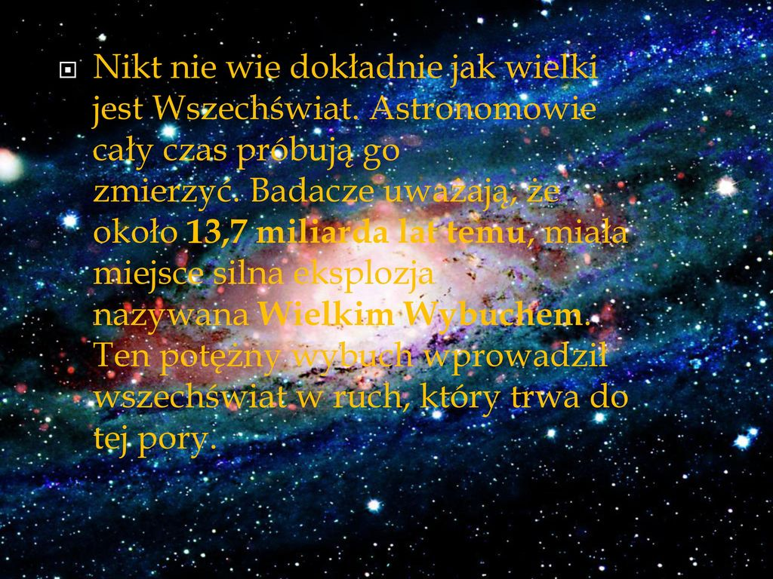

We Wszechświecie istnieją różnych kształtów Galaktyki. My znajdujemy się w galaktyce Droga Mleczna, która ma postać spłaszczonej spirali.

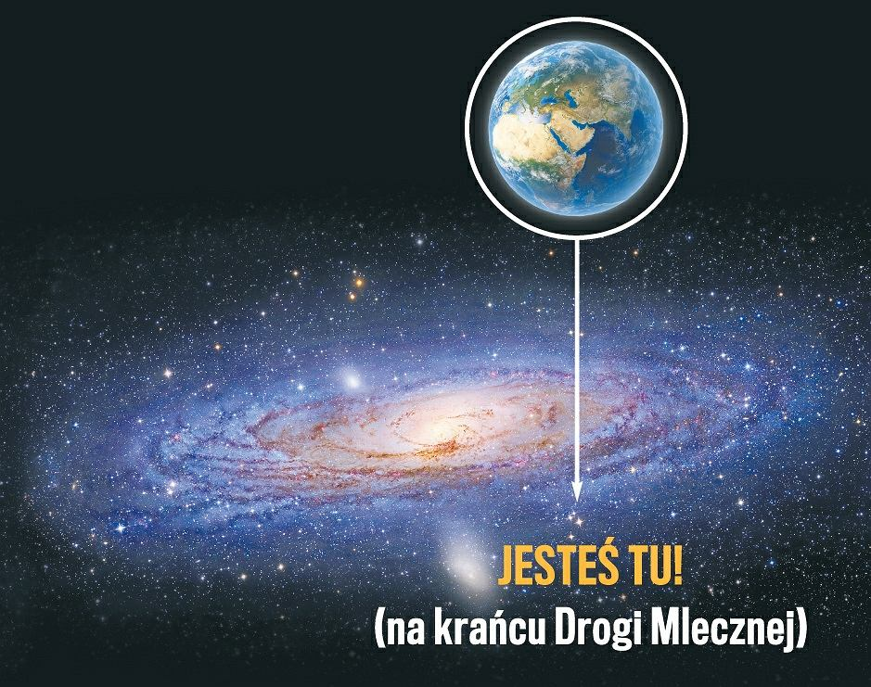
Będąc na Ziemi widzimy naszą galaktykę w postaci jasnego pasa gwiazd nad nami.
Każde światełko to jedna gwiazda, taka jak Słońce. Wokół Słońca krążą planety, które razem z nim tworzą Układ Słoneczny. Czy znasz nazwy planet?
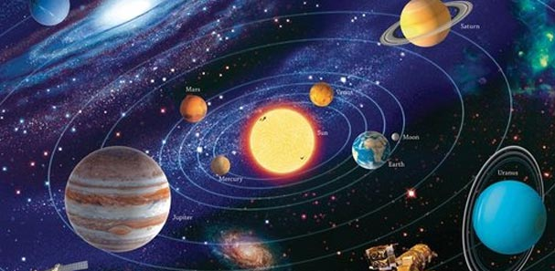
Od Słońca:
MERKURY, WENUS, ZIEMIA, MARS
JOWISZ, SATURN, URAN, NEPTUN
Poznaj planety z piosenką
https://www.youtube.com/watch?v=yxVMhKt-cvI

A oto nasza planeta ZIEMIA. Spróbuj zrobić jej model przestrzenny z dostępnych materiałów – balona, piłeczki, ciasto liny albo plasteliny.
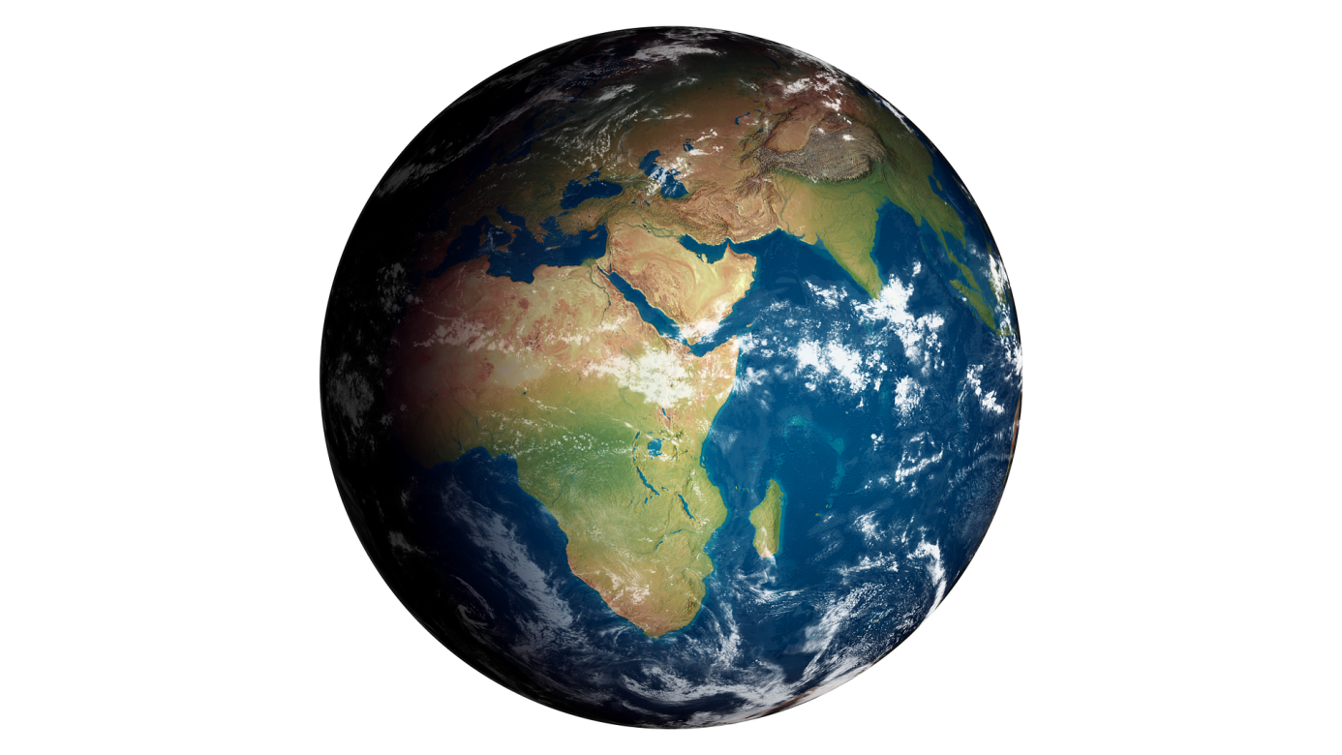
Może spróbujesz ulepić też inne planety:

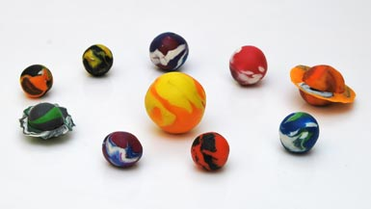

W przestrzeni kosmicznej znajdują się rozmaite ciała niebieskie, ale krążą również wytwory człowieka – SATELITY. Dzięki nim możesz korzystać z telefonu komórkowego, lokalizacji GPS, telewizji satelitarnej.
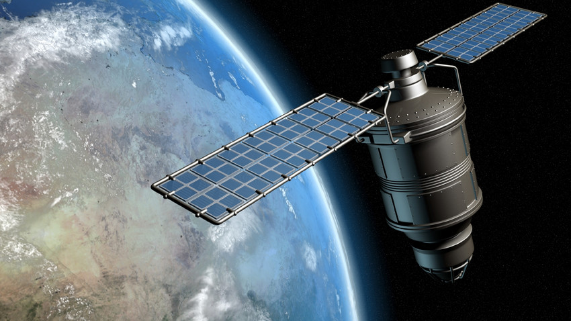
Mamy też naturalnego satelitę Ziemi – to KSIĘŻYC.
